附：ASCII码完整表：注第一个字符为空格，不要遗漏

!"#$%&'()*+,-./0123456789:;<=>?@ABCDEFGHIJKLMNOPQRSTUVWXYZ[\]^_`abcdefghijklmnopqrstuvwxyz{|}~

1打开取模软件



2左上角模式选择为字符模式

3点击选项

4设置如下，然后点击确定。

注：点阵要选择的数要大于字符所占字节数，例如8x16的字符所占字节为

8x16/2=16,所以这里点阵选大于16就行。

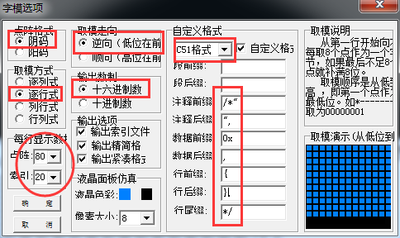

5以8x16ASCII取模为例：

字宽字高都改为16，那么对应的ASCII码为8x16,字宽会变为原来的一半

然后在输入栏输入ASCII码表



点击生成字模生成的字模如下

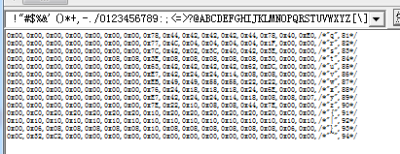

8x16字模在例程lcdfont.h中已经取好 如下所示

